SASKAŅOTS:

Daugavpils pilsētas pašvaldības

iestādes “Sociālais dienests” vadītāja

*(paraksts)* L.Drozde

# Daugavpilī, 2021.gada 22.aprīlī

ZIŅOJUMS Nr. 2.-4.1./13

# Daugavpils pilsētas pašvaldības iestāde “Sociālais dienests”

# uzaicina potenciālos pretendentus piedalīties zemsliekšņa iepirkumā par līguma piešķiršanas tiesībām

**“****Liftu apkope un remonts Daugavpils pilsētas pašvaldības iestādē “Sociālais dienests””**

**ID Nr.DPPISD 2021/13**

## **Pasūtītājs:**

|  |  |  |
| --- | --- | --- |
| **Pasūtītāja nosaukums** | Daugavpils pilsētas pašvaldības iestāde “Sociālais dienests” | |
| Adrese | Vienības iela 8, Daugavpils, LV-5401 | |
| Reģ.nr. | **90001998587** | |
| Kontaktpersona | Saimniecības sektora vadītājs Valērijs Loginovs, tālrunis: +371 654 40919, +371 29639315; e-pasts: valerijs.loginovs@socd.lv | |
| **Faksa nr.** | +371 654 40930 | |
| **Darba laiks** | Pirmdiena | No 08.00 līdz 12.00 un no 12.30 līdz 17.30 |
| Otrdiena, Trešdiena,  Ceturtdiena | No 08.00 līdz 12.00 un no 12.30 līdz 16.30 |
| Piektdiena | No 08.00 līdz 12.00 un no 12.30 līdz 15.30 |

1. **Zemsliekšņa iepirkuma mērķis –** liftu tehniskās apkopes un remonta nodrošināšana Daugavpils pilsētas pašvaldības iestādē “Sociālais dienests”, atbilstoši ziņojuma tehniskās specifikācijas noteiktajām prasībām.
2. **Paredzamā kopējā līgumcena:** līdz 4522,00 EUR (ar PVN), no tās 3522,00 EUR (ar PVN) paredzēti liftu tehniskās apkopes nodrošināšanai un 1000,00 EUR (ar PVN) neparedzētu ārpuskārtas liftu remontdarbu veikšanai.
3. **Zemsliekšņa iepirkuma nepieciešamības apzināšanas datums:** 14.04.2021.
4. **Līguma izpildes termiņš:** 12 (divpadsmit) mēneši no līguma noslēgšanas dienas.
5. **Nosacījumi pretendenta dalībai zemsliekšņa iepirkumā:**
   1. pretendents ir reģistrēts Latvijas Republikas Uzņēmumu reģistra Komercreģistrā vai līdzvērtīgā reģistrā ārvalstīs atbilstoši piegādātāja reģistrācijas vai pastāvīgās dzīvesvietas valsts normatīvo aktu prasībām.
   2. pretendentam ir pieredze liftu apkopes un remonta pakalpojumu sniegšanā.
6. **Pasūtītājs izslēdz pretendentu no dalības zemsliekšņa iepirkumā jebkurā no šādiem gadījumiem:**
   1. pasludināts pretendenta maksātnespējas process, apturēta vai pārtraukta tā saimnieciskā darbība, uzsākta tiesvedība par tā bankrotu vai tas tiek likvidēts;
   2. ir konstatēts, ka pretendentam piedāvājumu iesniegšanas termiņa pēdējā dienā vai dienā, kad pieņemts lēmums par iespējamu iepirkuma līguma slēgšanas tiesību piešķiršanu, Latvijā vai valstī, kurā tas reģistrēts vai kurā atrodas tā pastāvīgā dzīvesvieta, ir nodokļu parādi, tai skaitā valsts sociālās apdrošināšanas obligāto iemaksu parādi, kas kopsummā kādā no valstīm pārsniedz 150 *euro*;
   3. pretendents ir sniedzis nepatiesu informāciju vai vispār nav sniedzis pieprasīto informāciju;
   4. pretendents nav iesniedzis šī ziņojuma 8.punktā pieprasītos dokumentus;
   5. pretendenta piedāvājums neatbilst tehniskās specifikācijas un šajā ziņojumā minētajām prasībām;
7. **Pretendentu iesniedzamie dokumenti dalībai zemsliekšņa iepirkumā:**
   1. pretendenta **pieteikums** dalībai zemsliekšņa iepirkumā, kas sagatavots atbilstoši 3.pielikumā norādītajai formai (*oriģināls*);
   2. pretendenta **finanšu piedāvājums**, kas sagatavots atbilstoši 4.pielikumā norādītajai formai (*oriģināls*);
   3. **pilnvaras oriģināla vai apliecinātas kopijas eksemplārs** – ja pieteikumu un/vai finanšu piedāvājumu paraksta pilnvarota persona, kā arī ja līgumu parakstīs cita persona, jāpievieno attiecīgs šīs personas pilnvarojums.
   4. pretendenta iesniegta **informācija** par pieredzi liftu apkopes un remonta pakalpojumu sniegšanā (brīvā formā).
8. **Piedāvājuma izvēles kritērijs:** piedāvājums ar viszemāko cenu, kas atbilst ziņojumā minētajām prasībām.
9. **Informācija par rezultātiem:** tiks ievietota Daugavpils pilsētas pašvaldības iestādes “Sociālais dienests” mājaslapā [www.socd.lv](http://www.socd.lv).
10. **Piedāvājums iesniedzams:** līdz 2021.gada 28.aprīlim plkst.10:00:
    1. Daugavpils pilsētas pašvaldības iestādē “Sociālais dienests”, **Vienības ielā 8,** Daugavpilī, LV-5401 (ieeja no Kr.Valdemāra ielas puses), **ievietojot piedāvājumu pastkastītē** pie ieejas durvīm. Piedāvājumam jābūt slēgtā aploksnē ar norādi: „Liftu apkope un remonts Daugavpils pilsētas pašvaldības iestādē “Sociālais dienests”, ID Nr.DPPISD 2021/13”, un pretendenta rekvizītiem.
    2. atsūtot **ar paroli aizsargātu** un ar drošu elektronisko parakstu parakstītu failu – piedāvājumu uz e-pastu: [socd@socd.lv.](mailto:socd@socd.lv) Šajā gadījumā pretendents nosūta paroli no faila 2021.gada 28.aprīlī no plkst. 10:00 līdz plkst. 10:30 (uz e-pastu: [kristine.cimoska@socd.lv](mailto:%20kristine.cimoska@socd.lv)).

Pielikumā:

1. Tehniskā specifikācija zemsliekšņa iepirkumā.
2. “Schindler” liftu apkopes instrukcija.
3. Pieteikums par piedalīšanos zemsliekšņa iepirkumā.
4. Finanšu piedāvājums zemsliekšņa iepirkumā.
5. Līguma projekts.

Ziņojums sagatavots 22.04.2021.

Komisijas priekšsēdētājs: V.Loginovs

Komisijas locekļi: T.Jurāne

L.Gadzāne

L.Krasņikova

K.Cimoška

E.Hrapāne

D.Umbraško

1.pielikums

**TEHNISKĀ SPECIFIKĀCIJA zemsliekšņa iepirkumā**

#### “Liftu apkope un remonts Daugavpils pilsētas pašvaldības iestādē “Sociālais dienests”

#### ID Nr. DPPISD 2021/13

1. Izpildītājam jānodrošina sekojošu liftu apskati, tehnisko apkopi, remontu, tehnisko pārbaužu nodrošināšanu un lietošanas dokumentācijas uzturēšanu saskaņā ar Latvijas Republikas normatīvajiem aktiem, tai skaitā likumu „Par bīstamo iekārtu tehnisko uzraudzību” un Ministru kabineta 2010.gada 2.marta noteikumiem Nr.195 "Liftu drošības un tehniskās uzraudzības noteikumi":
   * 1.lifts - *“Shindler Smart* *MRL 001”,* Nr.RIX4530167 (4CL006019) – Liepājas ielā 4, Daugavpilī;
   * 2.lifts *- “Shindler”*, Nr.RIXS247255 (4CL002026) – Arhitektu ielā 21, Daugavpilī;
   * 3.lifts *-* tiks uzstādīts “*Shindler 3100”* Šaurā ielā 26, Daugavpilī, līguma darbības laikā.
2. Liftu tehniskās apkopes ikmēneša pakalpojuma cenā ietvert izmaksas par servisa inženiera darbu, liftu apkopes nodrošināšanā izmantojamiem materiāliem, transporta izdevumiem un diennakts avārijas apkalpošanu.
3. Veikt liftu tehniskās apkopes darbus atbilstoši *“Schindler”* liftu apkopes instrukcijai (1.pielikums).
4. Apkopes gaitā izmantot materiālus, kuru cena ir iekļauta maksā par apkalpošanu: drošinātāji, smērvielas, mazgāšanas līdzekļi (vaitspirts, šķīdinātāji), lupatas, švammes, u.c.
5. Liftu bojājumu novēršana: darba dienās 24 stundu laikā no pieteikuma saņemšanas brīža, ja bojājuma novēršanai nav nepieciešamas iekārtas un materiāli. Bojājumu novēršana nav iekļauta lifta tehniskās apkopes cenā.
6. Liftu gadskārtējā pārbaude: sagatavot liftu tehniskajām pārbaudēm atbilstoši Ministru kabineta 2010.gada 2.marta noteikumu Nr.195 "Liftu drošības un tehniskās uzraudzības noteikumi" noteiktajām prasībām un piedalīties šajās pārbaudēs.
7. Veicamo darbu apraksts (saskaņā ar *“Schindler”* liftu apkopes instrukciju):

|  |  |  |  |
| --- | --- | --- | --- |
| **Nr.** | **Darbu nosaukums** | **Tehniskās apkopes veids** | |
| **p/k** | **Vizuāli, ja** | **Tīrīt, ja** |
|  | **nepieciešams** | **nepieciešams** |
|  | **regulēt** | **eļļot** |
| 1 | Kabīnes pogaparāts: izsaukumi, indikatori, stiprinājumi | X | X |
| 2 | Kabīnes apgaismojums | X | X |
| 3 | Kabīnes durvju drošības ierīces: atvēršana ar pogu, | X | X |
| fotoelements, aizvēršanas spēka ierobežotājs |
| 4 | Precīza apstāšanās, troksnis (uz augšu; uz leju) | X |  |
| 5 | Pieturas: stāvu izsaukumi, optiskie un  akustiskie indikatori | X | X |
| 6 | Vadības stacija: aizsargvāks, slēdzene,  dokumentācija | X | X |
| 7 | Programmu nodrošinājums | X | X |
| 8 | Kabīnes avārijas ierīces: trauksmes zvans, abpusēja | X |  |
| Sarunu ierīce, apgaismojums, akumulatori |
| 9 | Kontakti, savienojumi | X | X |
| 10 | Kontaktori, relejas | X | X |
| 11 | Stāvu līmenis, gaismas diodes | X |  |
| 12 | Elektrisko savienojumu aizsardzība, savienojumi | X |  |
| 13 | Tehniskās apkopes un bojājumu reģistrācijas žurnāls | X |  |
| 14 | Gala slēdzis uz augšu; uz leju (izmantot pulti ESE-91) | X |  |
| 15 | Šahtas apgaismojums | X | X |
| 16 | Avārijas slēdzis JEM | X |  |
| 17 | Drošības ierīce ESE-91 | X |  |
| 18 | Kabīnes jumts | X | X |
| 19 | CBD ierīce | X | X |
| 20 | Inspekcijas kontrole (ar TSD, ja ir) | X |  |
| 21 | KSERE kontrole (ar KSE-U/D) | X |  |
| 22 | Celtņa stiprinājumi, līmenis, ventilātori, skriemeļi, | X | X |
| enkoders |
| 23 | Bremze, kustīgās daļas, KB kontakts | X | X |
| 24 | Ātruma ierobežotājs | X | X |
| 25 | Frekvences pārveidotājs (VACON) | X |  |
| 26 | Kabīnes, pretsvara piekare šahtas augšā | X | X |
| 27 | Siksnas atslābuma kontakts | X | X |
| 28 | Siksnas galu savienojumi | X | X |
| 29 | Siksnas stāvoklis | X | X |
| 30 | Kabīnes vadkurpes, vairullīši | X | X |
| 31 | Automātiskie vadotņu eļļotāji | X | X |
| 32 | Kabīnes griestu stiprinājumi | X |  |
| 33 | Pretsvara augša: rāmis, vadkurpes, piekare | X | X |
| 34 | Siksnu pretnokrišanas ierīces | X | X |
| 35 | Pretsvara apakša: rāmis, bloki, vadkurpes, buferi, piekare | X | X |
| 36 | Ātruma ierobežotāja trose | X | X |
| 37 | Kabīne un pretsvars: vadotnes un stiprinājumi | X | X |
| 38 | Kabīnes fiksācijas ierīce (TSD) | X | X |
| 39 | Šahtas durvju vadotnes | X | X |
| 40 | Šahtas durvis: slēgmehānisms, meh. unel.kontakti | X | X |
| 41 | Kontaktu savienojumi šahtas ķēdē | X |  |
| 42 | Šahtas informātika | X | X |
| 43 | Kabīnes apakša: drošībasierīce, siksnas stāvoklis, | X | X |
| stiprinājumi |
| 44 | Slodzes mērīšanas ierīce | X | X |
| 45 | Buferi, vadkurpes | X | X |
| 46 | Šahta, šahtas bedre, eļļas savācēji | X | X |
| 47 | Šahtas bedres drošības ierīces | X | X |
| 48 | Ātruma ierobežotāja troses nostiepums | X | X |
| 49 | Buferi | X | X |
| 50 | Piekarkabeļa stiprinājumi | X |  |
| 51 | Pretsvara attālums līdz buferim, kad kabīne augšā | X |  |
| 52 | Durvju piedziņas siksna | X | X |
| 53 | Kabīnes durvju KTC kontakti | X | X |
| 54 | Kabīnes durvju vadotnes | X | X |
| 55 | Kabīnes durvju piedziņas regulēšana | X | X |
| 56 | Ugunsdzēsības vadības ierīce (HCU) | X |  |

*Piezīme:* darbu aprakstā norādīti noteiktu lifta mezglu un detaļu pārbaude, tīrīšana, eļļošana un regulēšana ar periodiskumu, kādu nosaka lifta lietošanas dokumentācija.

Sagatavoja:

Daugavpils pilsētas pašvaldības iestādes

“Sociālais dienests”

Saimniecības sektora vadītājs V.Loginovs

2.pielikums

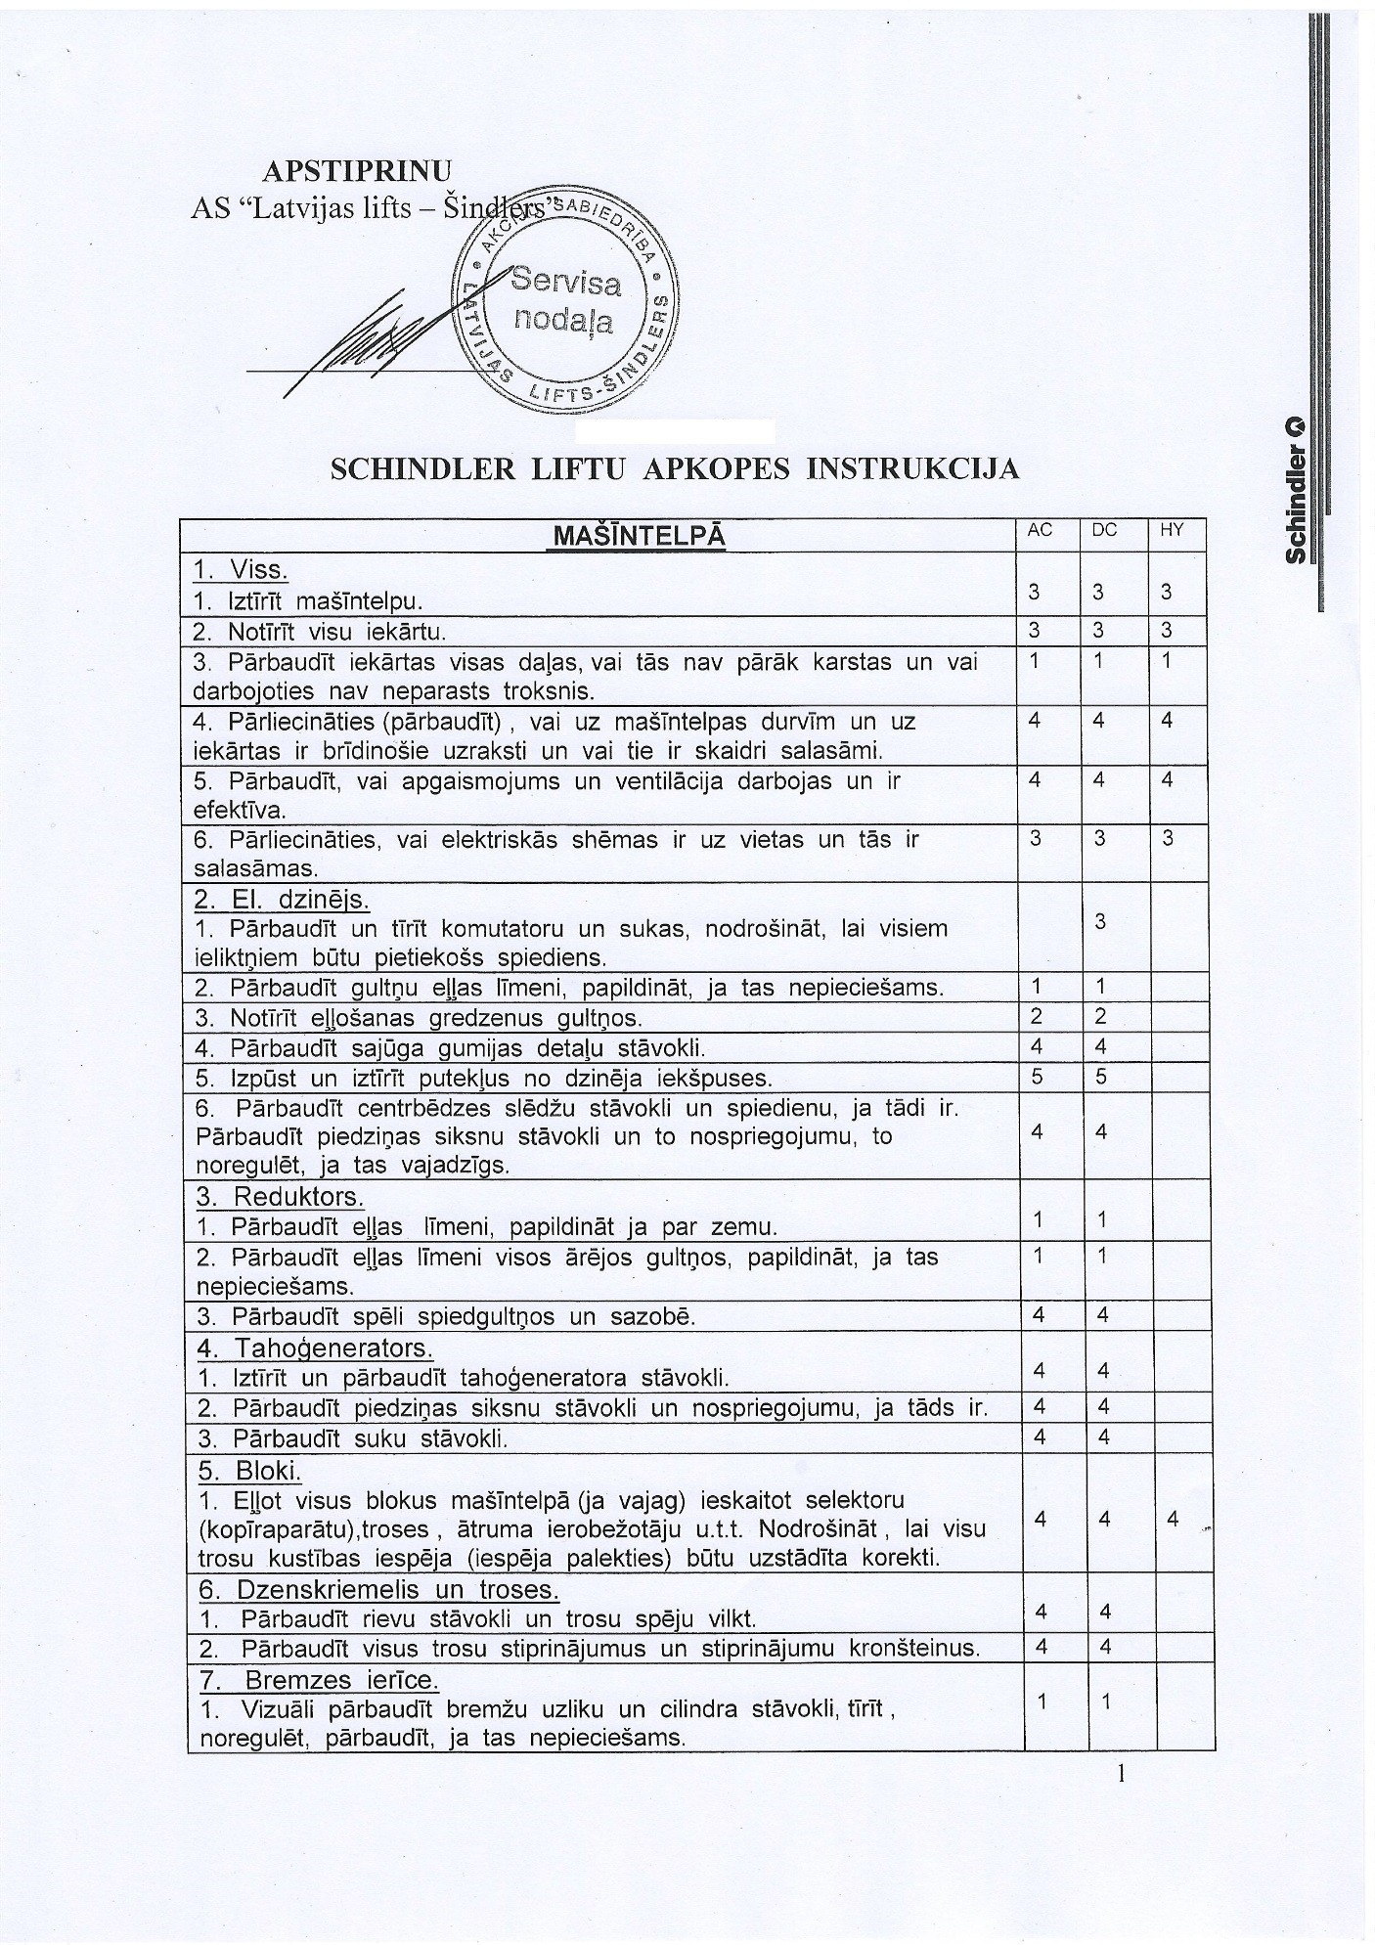

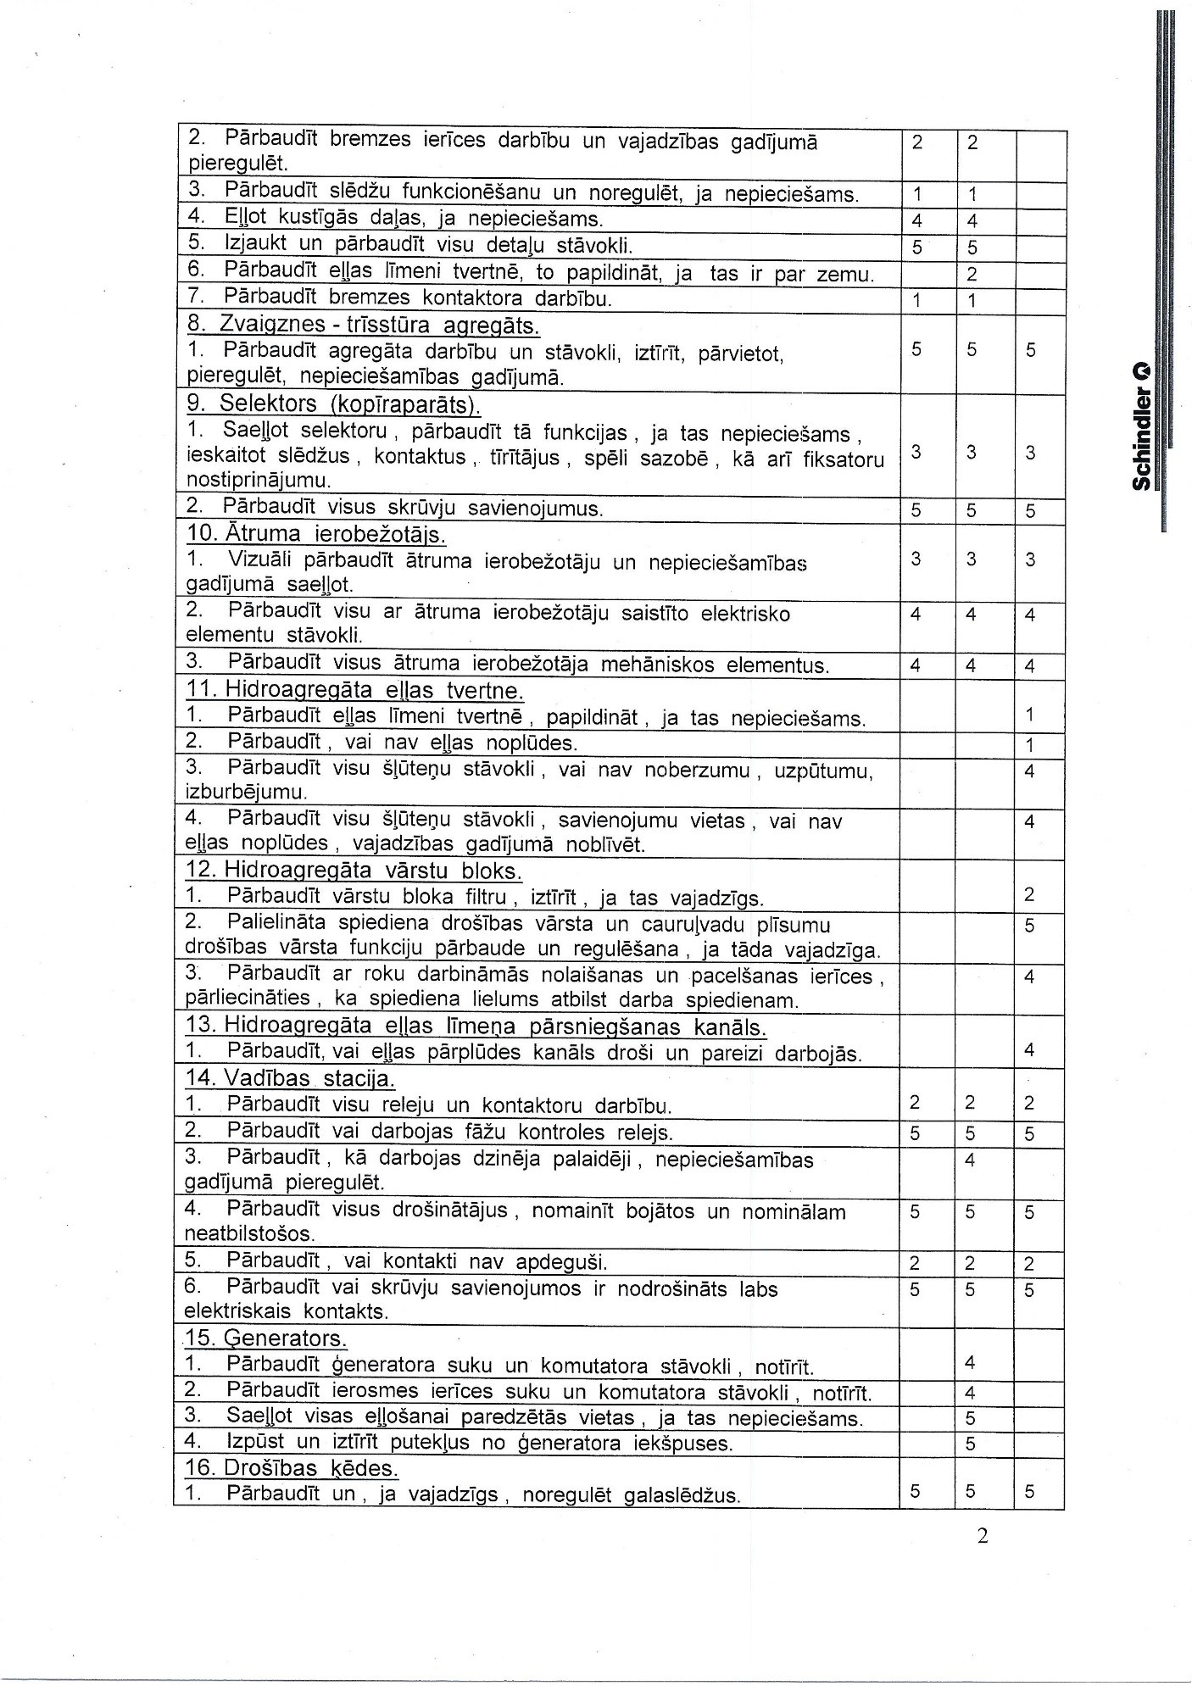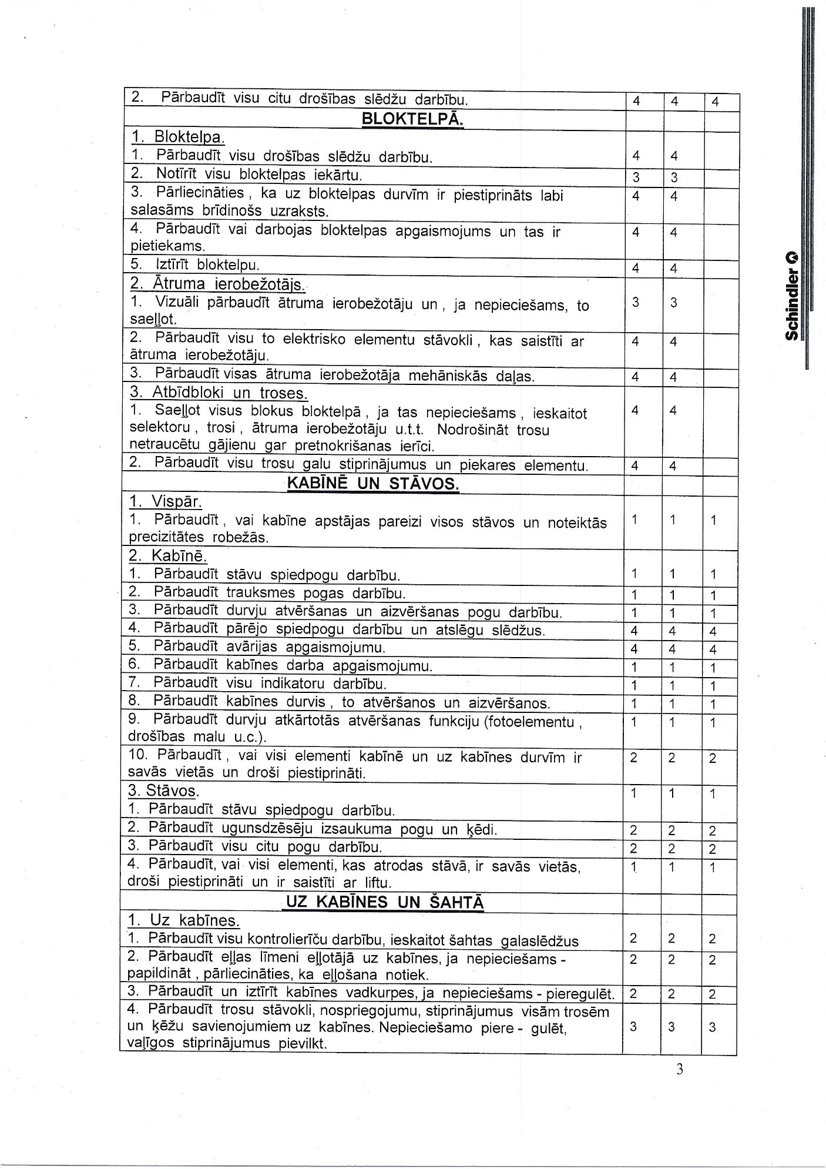

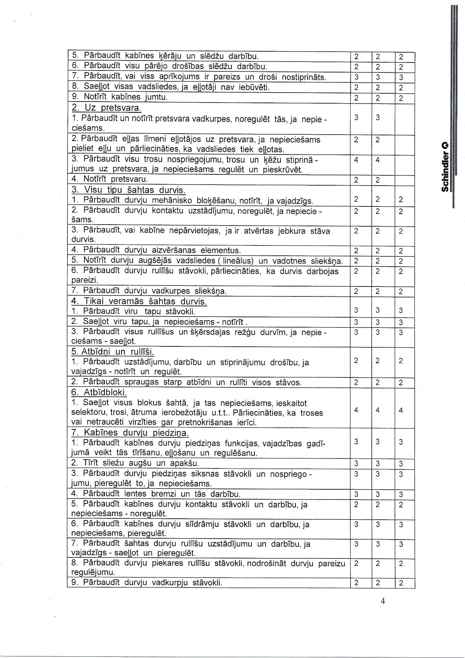

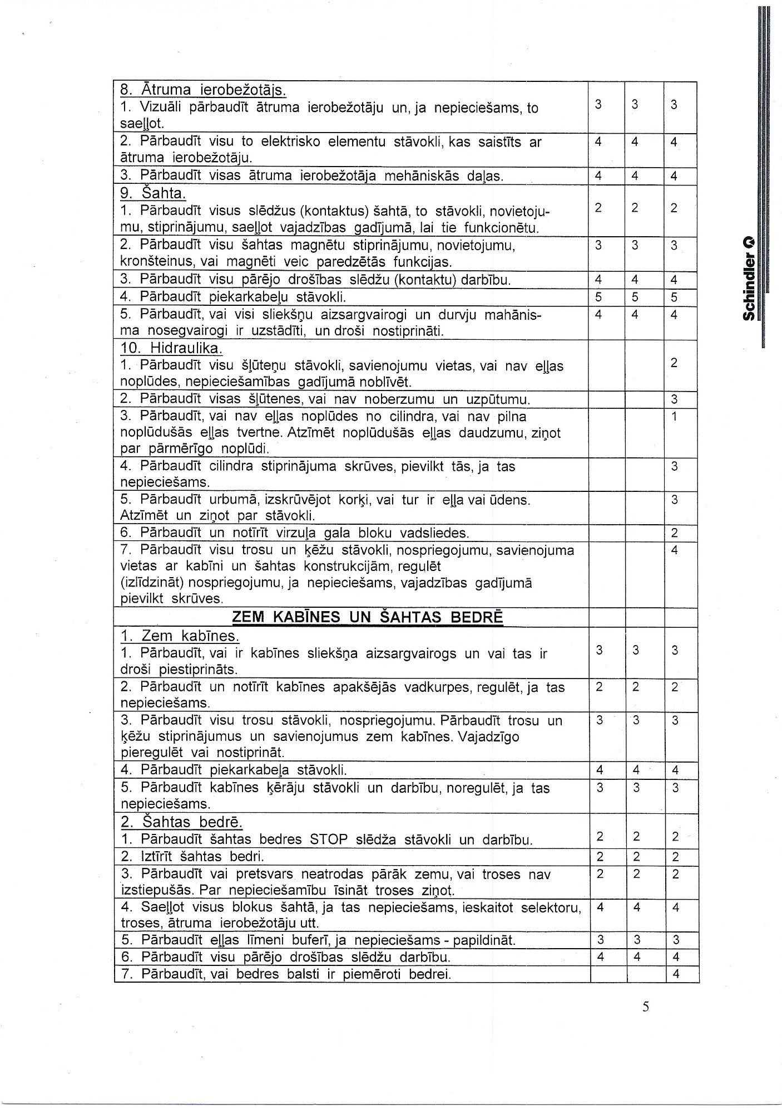

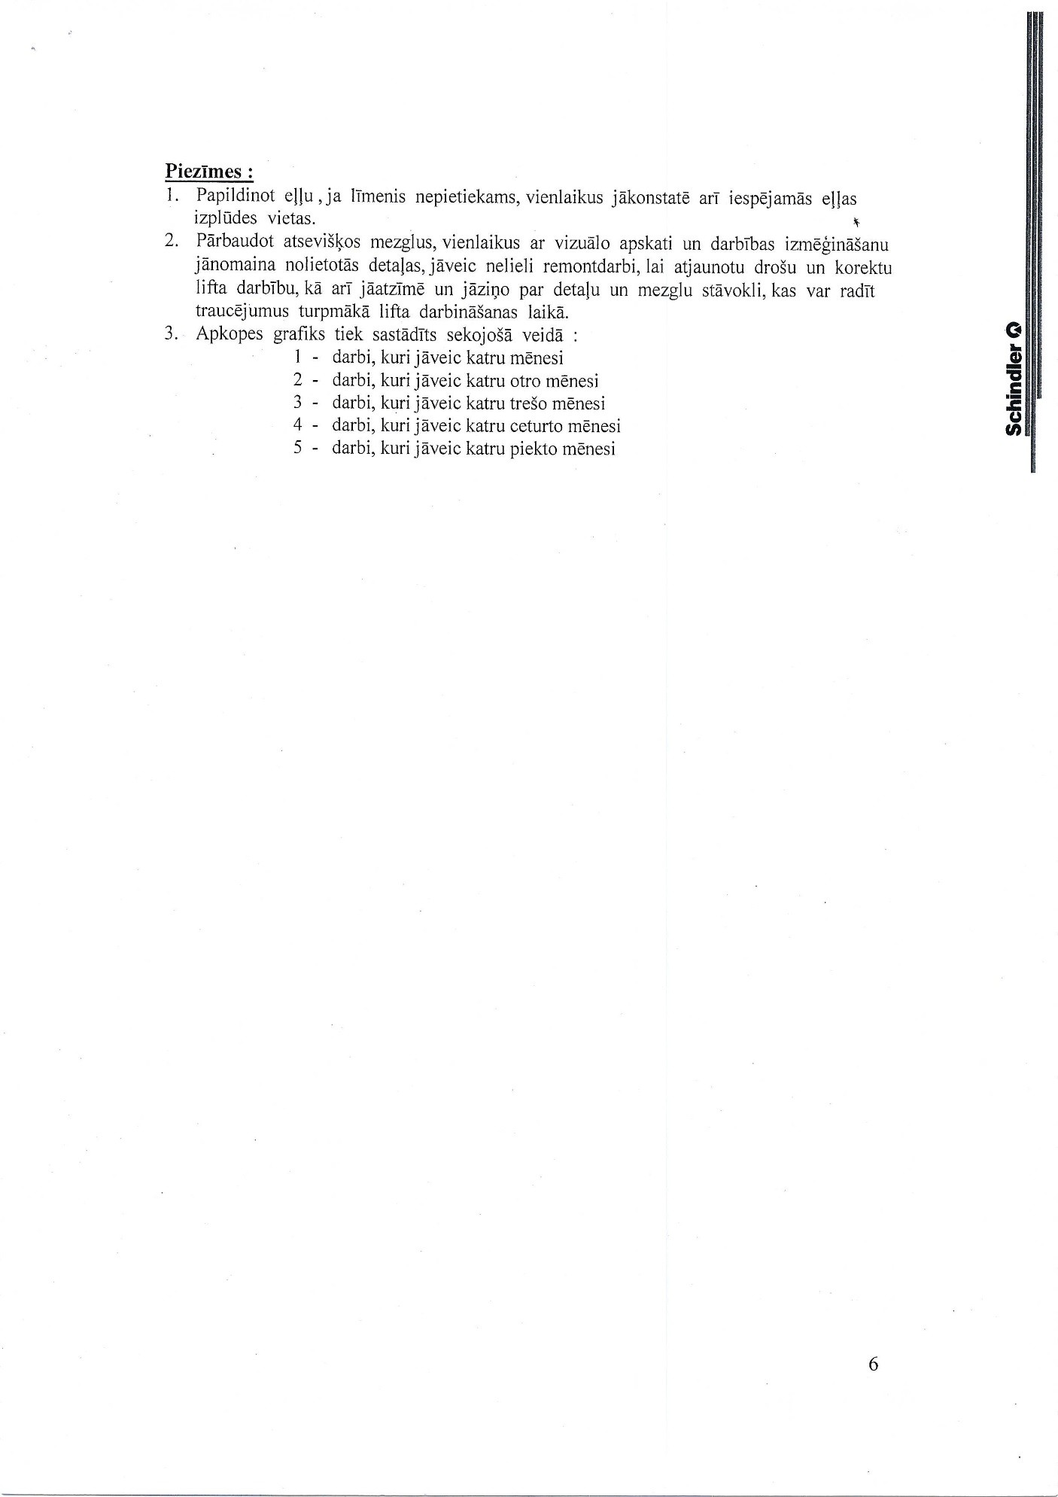

3.pielikums

**PIETEIKUMS PAR PIEDALĪŠANOS zemsliekšņa iepirkumā**

|  |  |
| --- | --- |
| **Pretendents** |  |
| **Reģistrācijas nr.** |  |
| **Adrese** |  |
| **Kontaktpersona** |  |
| **Kontaktpersonas tālr. un e-pasts** |  |
| **Bankas nosaukums** |  |
| **Bankas kods** |  |
| **Norēķinu konts** |  |

#### “Liftu apkope un remonts Daugavpils pilsētas pašvaldības iestādē “Sociālais dienests”

#### ID Nr. DPPISD 2021/13

1. Piesakās piedalīties zemsliekšņa iepirkumā „Liftu apkope un remonts Daugavpils pilsētas pašvaldības iestādei „Sociālais dienests””, ID Nr. DPPISD 2021/13.
2. Apņemas (ja Pasūtītājs izvēlēsies šo piedāvājumu) slēgt līgumu un izpildīt visus līguma nosacījumus (5.pielikums);
3. Apliecina, ka ir iesniedzis tikai patiesu informāciju.
4. Apliecina, ka piekrīt piedāvājuma kopējās cenas publicēšanai Daugavpils pilsētas pašvaldības iestādes “Sociālais dienests” mājas lapā internetā ([www.socd.lv](http://www.socd.lv)).
5. Garantē sniegt pakalpojumu atbilstoši tehniskajā specifikācijā noteiktajām prasībām un ievērojot spēkā esošos normatīvos aktus.
6. Apliecina, ka:
   1. ir iesniedzis tikai patiesu informāciju;
   2. piekrīt piedāvājuma kopējās cenas publicēšanai Daugavpils pilsētas pašvaldības iestādes “Sociālais dienests” mājas lapā internetā ([www.socd.lv](http://www.socd.lv/));
   3. Garantē sniegt pakalpojumu atbilstoši tehniskajā specifikācijā noteiktajām prasībām un ievērojot spēkā esošos normatīvos aktus;
   4. nekādā veidā nav ieinteresēts nevienā citā piedāvājumā, kas iesniegts šajā zemsliekšņa iepirkumā;
   5. nav tādu apstākļu, kuri liegtu piedalīties zemsliekšņa iepirkumā un izpildīt tehniskajā specifikācijā norādītās prasības;
   6. nodrošinās konfidencialitāti un neizpaudīs informāciju, kas var tikt iegūta līguma izpildes laikā par Daugavpils pilsētas pašvaldības iestādes “Sociālais dienests” darbību un izdotajiem dokumentiem;
   7. ir informēts par personas datu apstrādi piedāvājuma izskatīšanas procesā (nolūks: piedāvājuma izvērtēšana un pretendentu atlase līguma noslēgšanai zemsliekšņa iepirkuma “Liftu apkope un remonts Daugavpils pilsētas pašvaldības iestādē “Sociālais dienests” ID Nr. DPPISD 2021/13 ietvaros (tiesiskais pamats: Daugavpils pilsētas pašvaldības iestādes “Sociālais dienests” leģitīmās intereses);
7. Apstiprina, ka iesniegtais finanšu piedāvājums ir galīgs un netiks mainīts un tas ir spēkā **30** (trīsdesmit) dienas no datuma, kas ir noteikts kā zemsliekšņa iepirkuma piedāvājumu iesniegšanas pēdējais termiņš.
8. Apzinās, ka pasūtītājam nav pienākuma slēgt līgumu ar pretendentu tā uzvaras gadījumā, ja pasūtītajam zūd pakalpojuma sniegšanas nepieciešamība vai trūkst pakalpojuma saņemšanas finansējuma.

|  |  |
| --- | --- |
| **Vārds, uzvārds\*** |  |
| **Amats** |  |
| **Paraksts** |  |
| **Drošais elektroniskais paraksts** | *ir/nav* |
| **Datums** |  |
| **Zīmogs** |  |

* Pretendenta vai tā pilnvarotās personas vārds, uzvārds

4.pielikums

**FINANŠU PIEDĀVĀJUMS zemsliekšņa iepirkumā**

#### “Liftu apkope un remonts Daugavpils pilsētas pašvaldības iestādē “Sociālais dienests”

#### ID Nr. DPPISD 2021/13

(*Pretendenta nosaukums*), vienotais reģistrācijas Nr.(*reģistrācijas numurs*), (*juridiska adrese*), piedāvā veikt liftu apkopi un remontu Daugavpils pilsētas pašvaldības iestādē „Sociālais dienests” atbilstoši tehniskās specifikācijas prasībām par šādu cenu:

|  |  |  |  |  |  |  |
| --- | --- | --- | --- | --- | --- | --- |
| **Nr. p.k.** | **Pakalpojuma nosaukums** | **Liftu daudzums** | **Ikmēneša maksa EUR bez PVN**  **1 (vienam) liftam** | **Ikmēneša maksa EUR bez PVN**  **3 (trīs) liftiem** | **Mēnešu skaits** | **Kopējā līgumcena gadā**  **3 (trīs) liftiem**  **EUR bez PVN** |
| 1. | Liftu tehniskās apkopes veikšana | 3 |  |  | 12 |  |
| 2. | Neparedzētu ārpuskārtas liftu remontdarbu veikšana | 3 |  |  | 12 | 826,45 |
| **Kopā cena EUR bez PVN 21%** | | | | | |  |
| **PVN 21%** | | | | | |  |
| **Kopā cena EUR ar PVN 21%** | | | | | |  |

*Cenas jānorāda ar ne vairāk kā 2 (divām) zīmēm aiz komata.*

Ar šo mēs apstiprinām, ka mūsu piedāvājums ir spēkā **30** (trīsdesmit) dienas no datuma, kas ir noteikts kā aptaujas procedūras piedāvājumu iesniegšanas pēdējais termiņš. Apstiprinām, ka Finanšu piedāvājums ir galīgs un netiks mainīts.

*Paraksta pretendenta persona ar pārstāvības tiesībām vai pretendenta pilnvarotā persona*

# Vārds, uzvārds, amats ___________________________

Paraksts ___________________________

Datums __________________________

# 4.pielikums

# **LĪGUMA PROJEKTS**

**par liftu apkopi un remontu**

Daugavpilī 2021.gada .

**Daugavpils pilsētas pašvaldības iestāde “Sociālais dienests”**, reģ.Nr. 90001998587, juridiskā adrese: Vienības iela 8, Daugavpils, LV-5401, vadītājas Līvijas Drozdes personā, kura rīkojas pamatojoties uz nolikumu (turpmāk tekstā – Pasūtītājs), no vienas puses, un

**_______________________**, reģ.Nr.______________, juridiskā adrese: _____________, tās __________________ personā, kas darbojas saskaņā ar ________________, (turpmāk tekstā – Izpildītājs), no otras puses, abas kopā sauktas „Puses” un katra atsevišķi saukta „Puse”,

pamatojoties uz ____________________ piedāvājumu zemsliekšņa iepirkumam par līguma piešķiršanas tiesībām “Liftu apkope un remonts Daugavpils pilsētas pašvaldības iestādē “Sociālais dienests””, ID Nr. DPPISD 2021/13, (turpmāk – Iepirkums) un iepirkuma rezultātiem noslēdza savā starpā šāda satura līgumu (turpmāk – Līgums):

**1. LĪGUMA PRIEKŠMETS**

1.1. Pasūtītājs uzdod un Izpildītājs apņemas ar savu darbaspēku un materiāli tehniskajiem līdzekļiem veikt sekojošu Pasūtītāja pasažieru liftu tehnisko apskati, tehniskās apkopi un remonta darbus, kā arī liftu sagatavošanu tehniskajām pārbaudēm (turpmāk – Darbi) saskaņā ar Līgumu, tehnisko specifikāciju un finanšu piedāvājumu (pielikums Nr.1) un “*Schindler*” liftu apkopes instrukciju (pielikums Nr.2):

* + 1.lifts - *“Shindler Smart* *MRL 001”,* Nr.RIX4530167 (4CL006019) – Liepājas ielā 4, Daugavpilī;
  + 2.lifts *- “Shindler”*, Nr.RIXS247255 (4CL002026) – Arhitektu ielā 21, Daugavpilī;
  + 3.lifts *-* tiks uzstādīts “*Shindler 3100”* Šaurā ielā 26, Daugavpilī, Līguma darbības laikā..

**2. LĪGUMCENA UN NORĒĶINU KĀRTĪBA**

2.1. Kopējā līgumcena par visa Līguma un tā pielikumā noteikto Darbu apjomu tiek noteikta **_____________** EUR (vārdos) bez PVN, pieskaitot PVN __________ EUR, pavisam kopā _____________ EUR ar PVN, no kuras _____________ EUR ar PVN ir paredzēti liftu tehniskās apkopes veikšanai un 1000,00 EUR ar PVN paredzēti liftu ārpuskārtas remontdarbu veikšanai.

2.2. Līgumcenā ir ietvertas visas izmaksas, kas saistītas ar pilnīgu un kvalitatīvu Līguma izpildi t.sk. nodokļi un nodevas, transporta izdevumi, kā arī ir ņemti vērā visi iespējamie riski, sadārdzinājumi un citas izmaksas.

2.2. Maksa par viena lifta ikmēneša apkopi ir ____ EUR bez PVN, pieskaitot PVN ________ EUR, pavisam kopā ar PVN ___________ EUR.

2.3. Pasūtītājam nav pienākuma izmantot visu 2.1.punktā noteikto līgumcenu.

2.4. Pasūtītājam ir tiesības pieaicināt citu pakalpojuma sniedzēju liftu ārpuskārtas remontdarbu veikšanai, ja Pasūtītājs neakceptē Izpildītājā piedāvāto cenu ārpuskārtas remontdarbu veikšanai.

2.5. Izpildītājs ik mēnesi iesniedz Pasūtītājam Darbu pieņemšanas – nodošanas aktu (4.pielikums) un rēķinu par izpildītajiem Darbiem līdz šo Darbu izpildes mēneša pēdējai darba dienai.

2.6. Izpildītāja rēķinus par ikmēneša faktiski veiktajiem Darbiem Pasūtītājs apmaksā pēc Darbu pieņemšanas – nodošanas akta parakstīšanas līdz nākamā mēneša 15. (piecpadsmitajam) datumam.

2.7. Izpildītāja rēķinus par ārpuskārtas iepriekš saskaņotiem liftu remontdarbiem Pasūtītājs apmaksā 20 (divdesmit) dienu laikā pēc to saņemšanas un šo remontdarbu pieņemšanas - nodošanas aktu parakstīšanas.

2.7. Par apmaksas dienu, šī Līguma izpratnē, uzskatāms Pasūtītāja bankas maksājuma uzdevumā minētais datums.

**3. IZPILDĪTĀJA PIENĀKUMI**

3.1. Lifta Šaurā ielā 26, Daugavpilī apkopi Izpildītājs uzsāk tika pēc tam, kad Pasūtītājs ir paziņojis Izpildītajam par lifta uzstādīšanu. Lifta remontu nepieciešamības gadījuma veic lifta ražotājs, Izpildītajam lifta remonta darbus nav jāveic.

3.2. Veikt Darbus atbilstoši liftu izgatavotājrūpnīcas instrukcijām, normatīvo aktu prasībām līdz katra kalendārā mēneša 25.datumam un nodrošināt normatīviem aktiem atbilstošu liftu tehnisko stāvokli un to drošu darbību Līguma darbības laikā.

3.3. Sagatavot Liftu ikgadējām kārtējām tehniskajām pārbaudēm un pieprasīt pārbaudes veikšanu akreditētai inspicēšanas institūcijai saskaņā ar normatīvo aktu prasībām.

3.4. Piedalīties Lifta tehniskajās pārbaudēs (kārtējās un ārpuskārtas).

* 1. Nodrošināt Izpildītāja personāla ierašanos liftu bojājumu novēršanai vienas darba dienas laikā pēc Pasūtītāja telefoniska pieteikuma saņemšanas uz Izpildītāja kontakttālruni: _________________
  2. Apturot liftu darbību normatīvajos aktos paredzētos gadījumos, par to ziņot Pasūtītājam.
  3. Ar rakstisku rīkojumu par atbildīgo speciālistu norīkot atbilstošas kvalifikācijas speciālistu, kas ir atbildīgs par normatīvajos aktos noteiktā atbildīgā speciālista pienākumu un Līguma darbu izpildi un iesniegt šī rīkojuma apliecinātu kopiju Pasūtītājam.
  4. Uzturēt kārtībā visas liftu iekārtas un veikt liftu šahtu tīrīšanu no iekšpuses ne retāk kā reizi gadā.
  5. Iekārtot un uzturēt Lifta periodiskās apskates un tehniskās apkopes žurnālu, kas glabājas liftu vadības stacijā vai speciāli norādītā vietā, un norādīt tajā normatīvajos aktos noteikto informāciju.
  6. Informēt Pasūtītāju par ārpuskārtas Liftu remontdarbu nepieciešamību. Pirms to uzsākšanas ar Pasūtītāju atsevišķi saskaņot šo darbu apjomu, izpildes laiku un cenas
  7. Nekavējoties, bet ne vēlāk kā 1 (vienas) darba dienas laikā informēt Pasūtītāju, ja tiek mainīts Līguma 3.4. punktā norādītais kontakttālrunis vai Līguma 3.6. punktā noteiktais atbildīgais speciālists.

**4.PASŪTĪTĀJA PIENĀKUMI**

* 1. Informēt Izpildītāju par pasažiera lifta uzstādīšanu Šaurā ielā 26, Daugavpilī.
  2. Uzturēt pilnīgā kārtībā liftu barojošo elektrotīklu līdz ievadam iekārtas vadības panelī. Elektroapgādes pārtraukumu gadījumos par tās atjaunošanu paziņot Izpildītājam.
  3. Veikt liftu kabīņu un durvju sliekšņu vadīklu tīrīšanu.
  4. Nodrošināt liftu izgatavotājrūpnīcas instrukcijā noteikto temperatūras režīmu, no +5 līdz +40 oC grādiem.
  5. Uzturēt visas pieejas mašīntelpām, kā arī stāvu laukumus liftu šahtas durvju priekšā tīrus un apgaismotus. Gādāt, lai liftu vadības paneļi tiktu droši aizslēgti, neapplūstu ar ūdeni un nodrošināt Izpildītāja personālam brīvu piekļūšanu tiem.
  6. Norīkot par liftu iekārtu ekspluatāciju atbildīgās personas.
  7. Nodrošināt liftu elektroiekārtu iezemējuma un izolācijas pretestības mērījumu veikšanu vienreiz gadā atbilstoši normatīvo aktu prasībām.
  8. Nodrošināt pasažieru evakuāciju no liftu kabīnēm barojošā sprieguma padeves pārtraukumu un bojājumu gadījumos.

1. **LĪGUMA TERMIŅŠ** 
   1. Līgums stājas spēkā tā abpusējas parakstīšanas brīdī ir spēkā 12 (divpadsmit) mēnešus vai arī līdz brīdim, kad ir sasniegta 2.1.punktā norādītā līgumcena, atkarībā no tā, kurš no priekšnoteikumiem iestājas pirmais.
   2. Puses var izbeigt Līgumu pirms termiņa, par to savstarpēji rakstiski vienojoties.
   3. Līgums var tikt lauzts vienpusējā kārtā pirms termiņa, Pasūtītājam par to 10 (desmit) dienas iepriekš rakstveidā paziņojot Izpildītajam, ja:
      1. Pasūtītājam, Līgumā noteikto saistību izpilde ir neiespējama vai apgrūtināta sakarā ar būtisku iestādes finansējuma samazinājumu, kā arī sakarā ar iestādes reorganizāciju vai likvidāciju.
      2. Uzņēmējs atkārtoti ir pārkāpis Līguma noteikumus.
      3. Līdz ar lifta ekspluatācijas izbeigšanu pēc Pasūtītāja pieprasījuma.
2. **ATBILDĪBA**
   1. Puses ir materiāli atbildīgas gadījumā, ja netiek pildīti vai nepienācīgi pildīti Līguma nosacījumi, kā rezultātā viena no Pusēm otras puses vainas dēļ cietusi zaudējumus.
   2. Neviena no Pusēm nav atbildīga par Līguma saistību pilnīgu vai daļēju neizpildi, ja tā radusies nepārvaramas varas apstākļu rezultātā. Puses vienojas par nepārvaramas varas apstākļiem uzskatīt dabas stihijas (zibeni, zemestrīci, plūdus, vētras), streikus, karadarbību, blokādes, iekšējos nemierus, kā arī Latvijas valsts vai pašvaldību institūciju izdotus tiesību aktus, kas attiecas uz līgumsaistību izpildi.
   3. Pusēm nekavējoties rakstiski jāinformē vienai otru par nepārvaramas varas apstākļu iestāšanos, norādot to iespējamo ilgumu, un jāvienojas par līguma tālāko izpildi vai tā laušanu.
   4. Ja, veicot Darbus, Izpildītāja vainas dēļ tiek nodarīts bojājums iekārtai, ēkai vai trešajai personai, kas fiksēts savstarpējā aktā, Izpildītājs novērš šo bojājumu un apmaksā nodarītos zaudējumus.
   5. Ja Izpildītājs kavē ikmēneša Darbu izpildes termiņu, Līguma 3.1. punktā noteikto termiņu vai Līguma 3.4. punkta kārtībā saskaņoto izpildes laiku, Izpildītājs maksā Pasūtītājam līgumsodu 0,1 % apmērā no ikmēneša lifta tehniskās apkopes līgumcenas (bez PVN) par katru nokavējuma dienu, bet ne vairāk kā 10 % no ikmēneša lifta tehniskās apkopes līgumcenas (bez PVN). Šī līgumsoda samaksa neatbrīvo Izpildītāju no saistību izpildes pienākuma.
   6. Ja Pasūtītājs kavē izpildīto Darbu apmaksu, Pasūtītājs maksā Uzņēmējam nokavējuma procentus 0,1 % apmērā no savlaicīgi nesamaksātās summas (bez PVN), bet ne vairāk kā 10 % no savlaicīgi nesamaksātās summas (bez PVN).
   7. Līgumsoda samaksa neatbrīvo Izpildītāju no zaudējumu atlīdzināšanas pienākuma.
   8. Izpildītājs ir atbildīgs par darba aizsardzības, ugunsdrošības u.c. Latvijas Republikas normatīvajos aktos paredzēto normu ievērošanu, veicot Līgumā paredzētos Darbus.

**7. DOMSTARPĪBAS UN STRĪDI**

7.1. Puses apņemas visus strīdus un domstarpības, kas var rasties sakarā ar Līgumu, risināt pārrunu ceļā, ja vienošanos nav bijis iespējams panākt, tad strīda izskatīšana var notikt Latvijas Republikas tiesā normatīvajos aktos paredzētajā kārtībā.

## **KONFIDENCIALITĀTE**

* 1. Visa informācija, ko Puses sniedz viena otrai Līguma izpildes laikā, tiek uzskatīta par konfidenciālu un nevar tikt izpausta vai padarīta publiski pieejama bez otras Puses rakstiskas piekrišanas, izņemot gadījumus, ja šāds informācijas izpaušanas pienākums tiek noteikts saskaņā ar Latvijas Republikas spēkā esošajiem normatīvajiem aktiem. Nepieciešamības gadījumā Puses var speciāli noteikt, arī paplašināt vai sašaurināt, konfidenciālās informācijas apjomu, kā arī ieviest Līguma speciālu konfidencialitātes procedūru, rakstiski par to vienojoties.
  2. Izpildītājs nodrošina, ka personas, kas ir iesaistītas Līguma izpildē ievēros 8.1.punkta nosacījumus.

**9. CITI NOTEIKUMI**

9.1. Ja kādai no Pusēm tiek mainīts juridiskais statuss, Pušu amatpersonu paraksta tiesības, vadītāji, vai kādi Līgumā minētie Pušu rekvizīti, telefona, faksa numuri, elektroniskā pasta adreses, adreses u.c., tad tā nekavējoties rakstiski paziņo par to otrai Pusei. Ja Puse neizpilda šī apakšpunkta noteikumus, uzskatāms, ka otra Puse ir pilnībā izpildījusi savas saistības, lietojot šajā Līgumā esošo informāciju par otru Pusi. Šajā apakšpunktā minētie nosacījumi attiecas arī uz Līgumā un tā pielikumos minētajiem Pušu pārstāvjiem un to rekvizītiem.

9.2. Pušu reorganizācija vai to vadītāju maiņa nevar būt par pamatu Līguma pārtraukšanai vai izbeigšanai. Gadījumā, ja kāda no Pusēm tiek reorganizēta vai likvidēta, Līgums paliek spēkā un tā noteikumi ir saistoši Pušu tiesību pārņēmējam. Izpildītājs brīdina Pasūtītāju par šādu apstākļu iestāšanos vienu mēnesi iepriekš.

9.3. Pasūtītājs apstrādā Izpildītāja personas datus tikai līguma 1.1.punktā paredzētā Darba veikšanas nolūkam un tādā apjomā, kas nepieciešams šī Līguma noteikumu izpildei. Pasūtītājs īsteno organizatoriskus un tehniskus drošības pasākumus ar mērķi nodrošināt Izpildītāja datu aizsardzību un uzraudzīt Izpildītāja datu apstrādi.

9.4. Līgumu var papildināt, grozīt vai izbeigt, Līdzējiem savstarpēji vienojoties. Jebkuras līguma izmaiņas vai papildinājumi tiek noformēti rakstveidā un kļūst par šī Līguma neatņemamām sastāvdaļām.

9.5. Neviena no Pusēm nedrīkst nodot savas tiesības, kas saistītas ar Līgumu un izriet no tā, trešajai personai bez otras Puses rakstiskas piekrišanas.

9.6. Lai nodrošinātu Līguma izpildi, Puses nozīmē atbildīgās personas šī Līguma saistību izpildei:

9.6.1. no Pasūtītāja puses: _________________, tālr. _______________, e-pasts: ____________.

9.6.2. no Izpildītāja puses: _______________, tālr________________, e-pasts: ______________.

9.7. Par liftu ekspluatāciju atbildīgās personas no Pasūtītāja puses: _________________, tālr. _______________, e-pasts: ____________ un _________________, tālr. _______________, e-pasts: ________________.

9.7. Līgums ir sastādīts divos eksemplāros uz ____ (vārdos) lapām ar vienādu juridisko spēku, no kuriem viens glabājas pie Pasūtītāja, bet otrs pie Izpildītāja.

9.8. Līgumam pievienoti sekojoši pielikumi, kas ir Līguma neatņemamas sastāvdaļas: 1.pielikums – “Tehniskā specifikācija” uz ____ lp., 2.pielikums – “Finanšu piedāvājums” uz ____ lp., 3.pielikums – “*Schindler*” liftu apkopes instrukcija uz ____ lp. un 4.pielikums “Darbu pieņemšanas – nodošanas akts” (veidlapa) uz 1 lp.

## **PUŠU REKVIZĪTI UN PARAKSTI**

1.pielikums

2021.gada ___._________

Līgumam Nr.__________

**TEHNISKĀ SPECIFIKĀCIJA**

2.pielikums

2021.gada ___._________

Līgumam Nr.__________

**FINANŠU PIEDĀVĀJUMS**

3.pielikums

2021.gada ___._________

Līgumam Nr.__________

**“SCHINDLER” LIFTU APKOPES INSTRUKCIJA**

4.pielikums

2021.gada ___._________

Līgumam Nr.__________

**DARBU PIEŅEMŠANAS – NODOŠANAS AKTS**